11 校種をつなぐ

18歳の自分へ
（小・中学校での９年間の歩み）

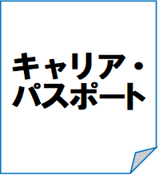
月 日
年 組 名前

- 18 歳の自分へ伝えよう。
小学校６年間で一番心に残っていること

中学校３年間で一番心に残っていること

- 将来の自分を想像しよう。
そう思った理由やきっかけ

どんな自分になっていたいか

今の自分発 → 未来の自分へ
- 小・中学校９年間のキャリア・パスポートを見ながら、
自分自身の成長を振り返り、18歳の自分に向けて手紙を書こう。

先生からのメッセージ

保護者などからのメッセージ
メッセージから気付いたこと、考えたこと

